on 12/04/06
●tCBEntryWeb2のインストール
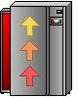
１．tCBEntryWeb2フォルダーにあるsetup.exeを実行する。
デスクトップ画面に右図アイコンが表示されれば成功。
２．起動する。
起動に時間がかかる場合は、tCBEntryWebのFireWallの開放を行う必要あり。

３．サーバーの設定
以下の様にサーバーの設定を行う。「オプション」メニューにある。
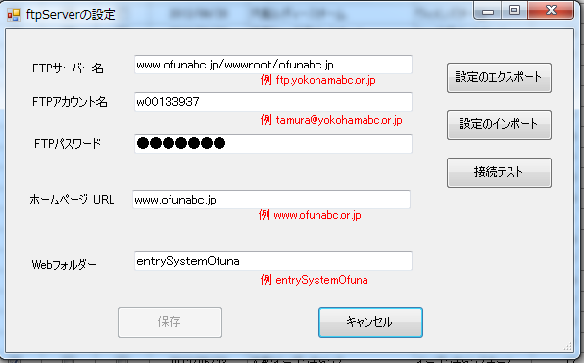
設定したら、保存して、接続テストを行う。

４．受付に使用しているデータベースを登録する。
「ファイル」メニューのアクセスファイルの設定を選択。

５．自動登録用プログラム用のファイルを作成
「Webエントリー」メニューの「コンソール設定エクスポート」を選択。
CドライブのルートにentryTempのフォルダーかできる。これは消去しないこと。

●自動登録プログラムのインストール
１．tWebConsoleフォルダーにあるsetup.exeを実行する。
C:\Program Files\TTam\SetupConsole\tWebConsole.exeがあれば成功。
2.タスクマネージャーの登録
必要であればFireWallの開放

●日常の業務
エントリーメールの確認
データベースへ登録されているか確認
試合日前に受付リストをつくる際、MP情報の更新を行ったほうが安全。
●月１回の業務
受付データベースにMP情報を登録した際、MP情報をサーバーへアップする。
以上

